中五物理 波動學
補底

計算振幅、波長和頻率
學生研究在靜止的水面上產生的水波。水面經過3 s 的干擾後，形成圖中所示的波形。
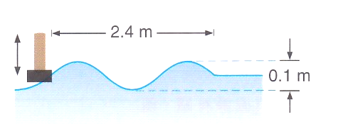
(a) 求水波的振幅。
(b) 求水波的波長。
(c) 求水波的頻率。

(a)
振幅 A = $\frac{ }{2}$ =
(b)
1.5個完整波的長度是_______ m。
波長 λ = $\frac{ }{1.5}$ =

(c)
3 s 內產生了1.5 個完整波。
頻率 f = $\frac{ }{3}$ =

